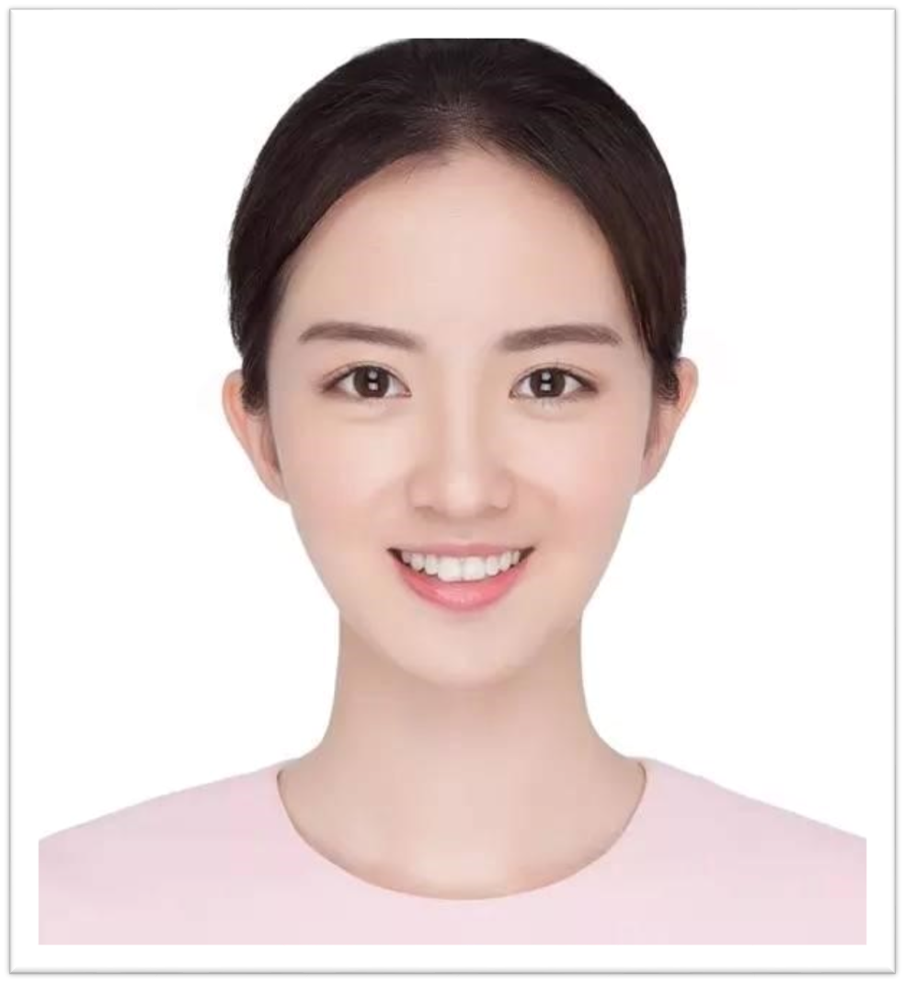

**实习经历**

**报考信息**

**教育经历**

**读研计划**

**荣誉奖励**

**技能证书**

* 深度学习人工智能AI在汽车自动驾驶领域的应用；
* 争取读研期间，发表2篇以上计算机人工自能领域学术论文；
* 认真完成导师和我共同制定的研究课题和项目；

* 20XX-20XX年连续3年获得校甲等奖学金
* 20XX年获“优秀毕业生”称号
* 20XX年校计算机程序设计比赛优秀奖
* 20XX年度“学习之星”荣誉称号

**专业技能：**熟悉软件测试流程，掌握WEB平台开发、ERP、SEO开发；

通晓JAVA、C#、PHP和HTML等编程语言;

**专业证书：**三级网络工程师证书，二级计算机C++证书；

**其他技能：**擅长制作并使用PPT做会议报告，并多次参加各类计算机比赛；

**其他证书：**通过CET-6（525分），取得C1机动车驾驶证；

**20XX-20XX 稻壳大学 计算机专业本科**

**主修课程：**C++语言程序设计、汇编语言程序设计、数据结构、操作系统、数据库系统原理、面向对象程序设计、软件工程、算法设计与分析等;

**学习成绩：**GPA 3.5，获得4次甲等奖学金，2次乙等奖学金

**20XX–20XX 北京字节跳动科技有限公司 软件测试实习生**

* 根据测试任务，进行测试设计，编制符合标准的测试文档并定期备份；
* 搭建软件测试环境，与开发组同事协作实现各个阶段的测试任务；
* 评估测试工作有效性，参与测试评审，管理测试系统数据及后台数据库；
* 整理测试文档，跟进项目进度，承担软件产品售后项目的支持保障工作；

**报考专业：XXXXX**

|  |  |  |  |  |
| --- | --- | --- | --- | --- |
| 英语 | 政治 | 专业课一 | 专业课二 | 总分 |
| 100 | 100 | 100 | 100 | 400 |

**报考院校：XXXX大学XXX学院 报考专业：XXXXXX**

曾参加校数学建模比赛获得三等奖，具有良好的数学和计算机基础知识，较强的数理分析、逻辑推理和学习能力。

通过专业课学习和网上自主学习，系统掌握了编程和数据库相关知识，对云计算，人工智能AI非常感兴趣，希望能在这一领域继续深入研究。

认真努力，注重实践的积累与理论的结合，并能积极动手动脑实践；

**自 我 评 价**

年龄：1996年6月

籍贯：四川成都

电话：130-0000-0000

邮箱：XXXX@163.com

**基 本 信 息**

**朱 迪**

**研究生复试，你准备好了吗？**

**一、面试常见问题有哪些？**

1、中英文自我介绍

分别准备 3 分钟，5 分钟的中英文自我介绍。要短而精，有所取舍，着重展现自己十分突出的优点，但要保持谦虚的态度，可以说一下你对这个学校和专业的向往，渴望求学的态度，能够胜任的信心和决心，未来研究的兴趣等等。一定要反复练习，甚至一百遍一千遍也不过分，要做到非常熟练，自信，因为出色的自我介绍能给考官留下良好的第一印象。

2、感兴趣的方向

提前了解自己报考专业的研究方向，讲述一般围绕自己打算要报考的研究方向展开。在面试官问你为什么报考这个专业时，可以把你之前所了解到的研究方向相关信息，结合自己想法谈一谈。

3、为什么报考本学校本专业？

可以从学校该领域的实力、自己对这个专业感兴趣角度谈，千万不要说之所以选择这个学校是因为录取人数多、好考，这会让老师对你印象不好。

4、未来规划

主要考察的是学生未来的专业规划，特别是独立思考和研究的能力。需要考生表达出清晰的规划及切实可落实的步骤。答题的逻辑思路可以遵循“研究生学习总体目标——阶段规划——能力提高”来组织“。

**二、面试礼仪应注意哪些方面？**

1、衣着得体、大方

对于面试这种场合，不适合太潮流和个性化，也不需要穿着过于正式。既要展现朝气，又要符合面试的严肃感。建议选择介于一种休闲与适合自己风格的衣着，注意服饰的整洁、清爽。女生可以化淡妆，看上去更有精神。男式要注意面部和头发干净清爽。不要胡子拉碴不修边幅。

2、重视肢体语言的力量

第一印象的建立，30%取决于语言交流，70%取决于非语言交流，即肢体语言。肢体语言包括仪表、姿态、神情、动作等内容。积极肢体语言对面试的成功很重要，注意坐姿上身挺直，但不要僵硬，身体略向前倾，双腿并拢，手自然地放在上面，保持轻松自如，精神抖擞的状态。

3、保持微笑，眼神专注、自然

微笑在人际交往中是非常好的润滑剂，可以消除过度紧张的情绪，拉近你与导师的关系，让你更有亲和力。遇到不太会的问题卡壳时，歉意的微笑可以避免冷场尴尬。如果有多位导师同时在场，你的眼神应照顾所有的人，不时地扫视全场，让大家都知道你在关注他们。

**三、面试考察哪些能力？**

面试官主要期望看到考生综合能力，包括专业技能，实践动手能力、学习能力、临场应变能力、语言表达能力、逻辑思维能力、创新能力等等。对于本科期间做过科研项目以及发表过学术论文的同学，面试的时候，会有很多的优势，毕竟研究生本身就是做科研的。有这方面经历的考生，可以将自己科研经历梳理一下，提前思考导师可能会问到的问题并想好该如何回答。

**四、面试时如何做自我介绍？**

有同学问，我不知道该如何自我介绍怎么办？这里我总结了”七步法自我介绍“，仅供参考：

1、各位面试官您好，我叫 XXX，很荣幸参加此次面试，下面我将做一下自我介绍。

2、我是 XXX 大学 XXX 专业的应届毕业生，我报考的专业是 XXX，我认为一名即将读 XX 专业的研究生应该具备至少三个方面的能力，分别是 XXXX,XXXX以及 XXXX，而我具备这三种能力。

3、首先是 XXX 能力，我曾经........（USP 法则描述）；

4、然后是 XXX 能力，我曾经........（USP 法则描述）；

5、接下来是 XXX 能力，我曾经........（USP 法则描述）；

6、另外，我性格开朗，喜欢认识新的朋友，也喜欢不断挑战新的目标，希望未来三年能在 XX 领域有深入研究。

7、最后，我想说，能在 XXX 大学 XX 专业读研是现阶段最让我期待的事情，希望各位考官能给我这个机会。

USP 法则，在资源有限的约束下，用最有效的信息展现出独特的，有用的自我。一句话概括就是用关键词说话，动词说话，数字说话，结果说话。